**POROČILO O POTEKU EKO DNEVA NA ŠOLI » GRM NOVO MESTO CENTER BIOTEHNIKE IN TURIZMA«**

**10. aprila 2015 smo organizirali na šoli »Eko dan«, ki so ga izvedli dijaki 1.d razreda, smer naravovarstveni tehnik s pomočjo profesorice praktičnih modulov in praktičnega pouka, Darje Francekovič in mentorice šolskega projekta »Pozor(!)ni za okolje«, Anice Strojin. Eko dan je potekal okolici šole in na sami šoli, kjer so pokazali, kaj so delali na terenu in kaj so pripravili za ogled ostalim dijakom, ki so bili pri svojih predmetih na šoli in so si v odmorih in naslednjem tednu lahko ogledali oglasno steno s prikazom ustvarjanja 1.d razreda.** **[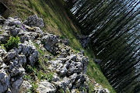](https://mail.google.com/mail/u/0/?ui=2&ik=3aef5bf7a7&view=att&th=14ca2e98111718b7&attid=0.10&disp=safe&zw)**

**Eko dan je potekal v dveh delih. Najprej so dijaki delali na terenu v okolici, kjer ima šola travnike in travišča. Preučevali so rastlinstvo, nabrali tipične vzorce in jih prinesli v šolo.**

**[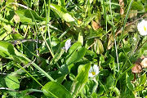](https://mail.google.com/mail/u/0/?ui=2&ik=3aef5bf7a7&view=att&th=14ca2e98111718b7&attid=0.5&disp=safe&zw)[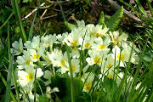](https://mail.google.com/mail/u/0/?ui=2&ik=3aef5bf7a7&view=att&th=14ca2e98111718b7&attid=0.6&disp=safe&zw)[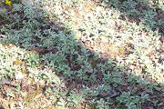](https://mail.google.com/mail/u/0/?ui=2&ik=3aef5bf7a7&view=att&th=14ca2e98111718b7&attid=0.8&disp=safe&zw)**

**Na terenu so spoznavali osnovne razlike med obema (travnik je vzdrževan in namenjen košnji, travišče pa je namenjeno paši živali in se ne posega vanj); tu so preverjali in primerjali lastnosti obeh okolij, sestavo tal, travinja, zelišč, ki rastejo poleg trav ter spoznavali pravila in čas košnje, ki ne sme biti prezgodnja, ker takrat še gnezdijo ptice in bi s tem lahko uničevali njihov življenjski prostor.**

**[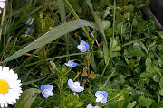](https://mail.google.com/mail/u/0/?ui=2&ik=3aef5bf7a7&view=att&th=14ca2e98111718b7&attid=0.1&disp=safe&zw)[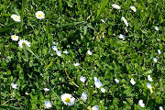](https://mail.google.com/mail/u/0/?ui=2&ik=3aef5bf7a7&view=att&th=14ca2e98111718b7&attid=0.2&disp=safe&zw)[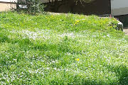](https://mail.google.com/mail/u/0/?ui=2&ik=3aef5bf7a7&view=att&th=14ca2e98111718b7&attid=0.4&disp=safe&zw)**

**Vsa spoznanja so potem v šoli narisali in napisali na delovne liste ter na plakate, ki so jih postavili na oglasno steno in s tem predstavili svoje delo in spoznanja vsem ostalim dijakom na šoli.**

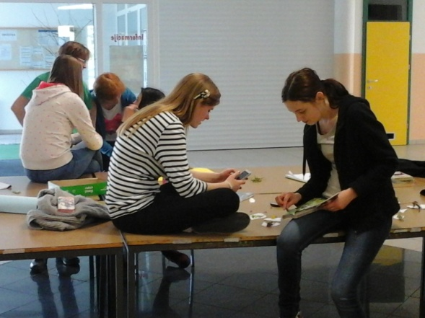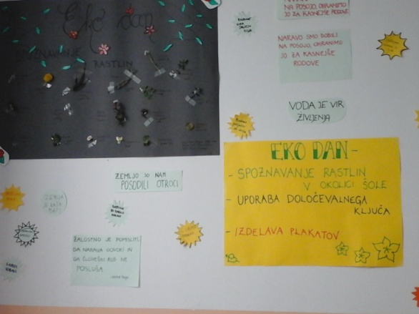

**Sicer pa je v naši okolici veliko res lepe in ohranjene narave, tako, da imajo dijaki »Eko dan« vsak dan in živijo naravno življenje v naravi in z naravo. Z vodenim ogledom in samostojnim delom se njihovo poznavanje samo še poglobi, s prikazom s pomočjo plakatov in opisa najdenih rastlin pa ostane njihovo delo tudi dokumentirano, spoznavajo pa ga lahko tudi vsi drugi, tako**

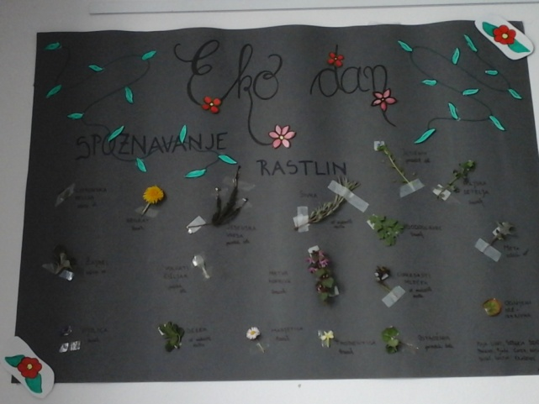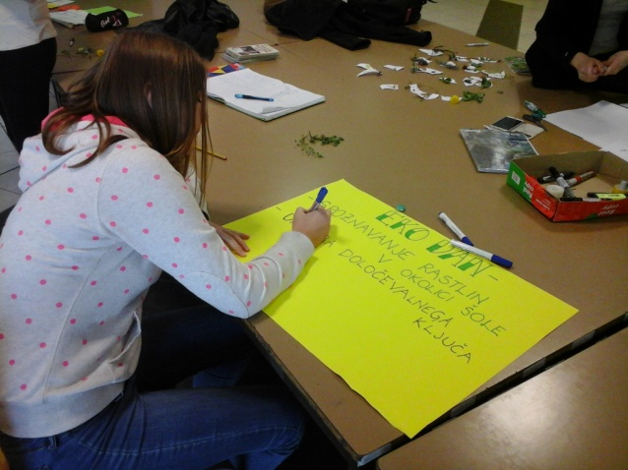

**dijaki kot študenti, zaposleni na šoli pa tudi obiskovalci in udeleženci različnih izobraževanj, ki potekajo na šoli v popoldanskem času ali ob vikendih.**

[](https://mail.google.com/mail/u/0/?ui=2&ik=3aef5bf7a7&view=att&th=14ca2e98111718b7&attid=0.5&disp=safe&zw)[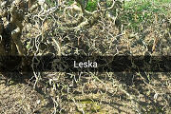](https://mail.google.com/mail/u/0/?ui=2&ik=3aef5bf7a7&view=att&th=14ca2e98111718b7&attid=0.7&disp=safe&zw)[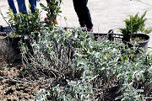](https://mail.google.com/mail/u/0/?ui=2&ik=3aef5bf7a7&view=att&th=14ca2e98111718b7&attid=0.9&disp=safe&zw)